Министерство науки и высшего образования Российской Федерации

Федеральное государственное автономное образовательное  
учреждение высшего образования

«ЮЖНЫЙ ФЕДЕРАЛЬНЫЙ УНИВЕРСИТЕТ»

(ФГАОУ ВО «ЮФУ»)

Институт компьютерных технологий и информационной безопасности

ЛАБОРАТОРНАЯ РАБОТА №2

**«Исследование работы встроенной периферии микроконтроллера»**

по курсу: «Введение в инженерную деятельность»

Выполнил  
студент группы Ктбо1-6 КравченкоА.А.

Принял Ассистент ИКТИБ Зубкова А. А.

Таганрог 2024

Оглавление

Введение 3

Описание существующих аналогов 4

Техническое задание на проект **Error! Bookmark not defined.**

Роли участников команды **Error! Bookmark not defined.**

Сроки выполнения работ по проекту **Error! Bookmark not defined.**

Заключение 7

Введение

**Цель работы**:

Целью работы является изучение всторенной базовой периферии МК, её режимов работы и параметров функционирования.

**Задачи:**

1) Получить показания потенциометров и джойстика.

2) Сгенерировать аналоговый сигнал: пила, треугольник, синусоида и трапеция. Использовать осциллограф для отображения аналогово сигнала.

3) Написать функцию управления светодиодом RGB с возможностью задавать цвет и частоту мерцания. Использовать осциллограф для отображения ШИМ сигнала.

4) Использовать прерывания от кнопок для переключения светодиодов..

Основная часть

1. С помошью АЦП я смог получить сигналы с потенциометра:

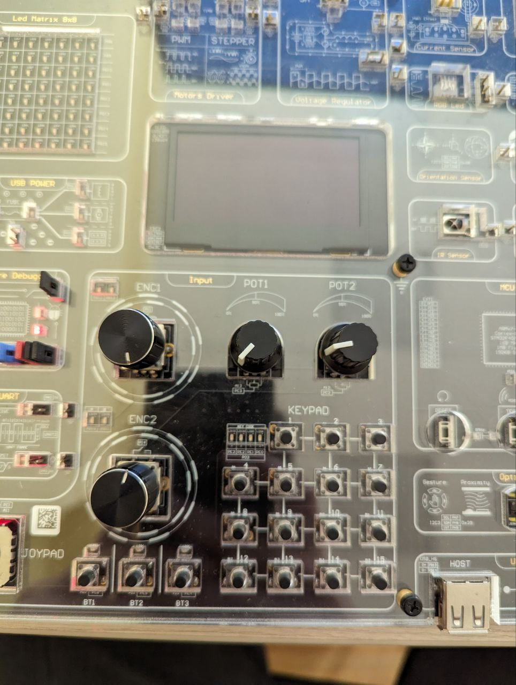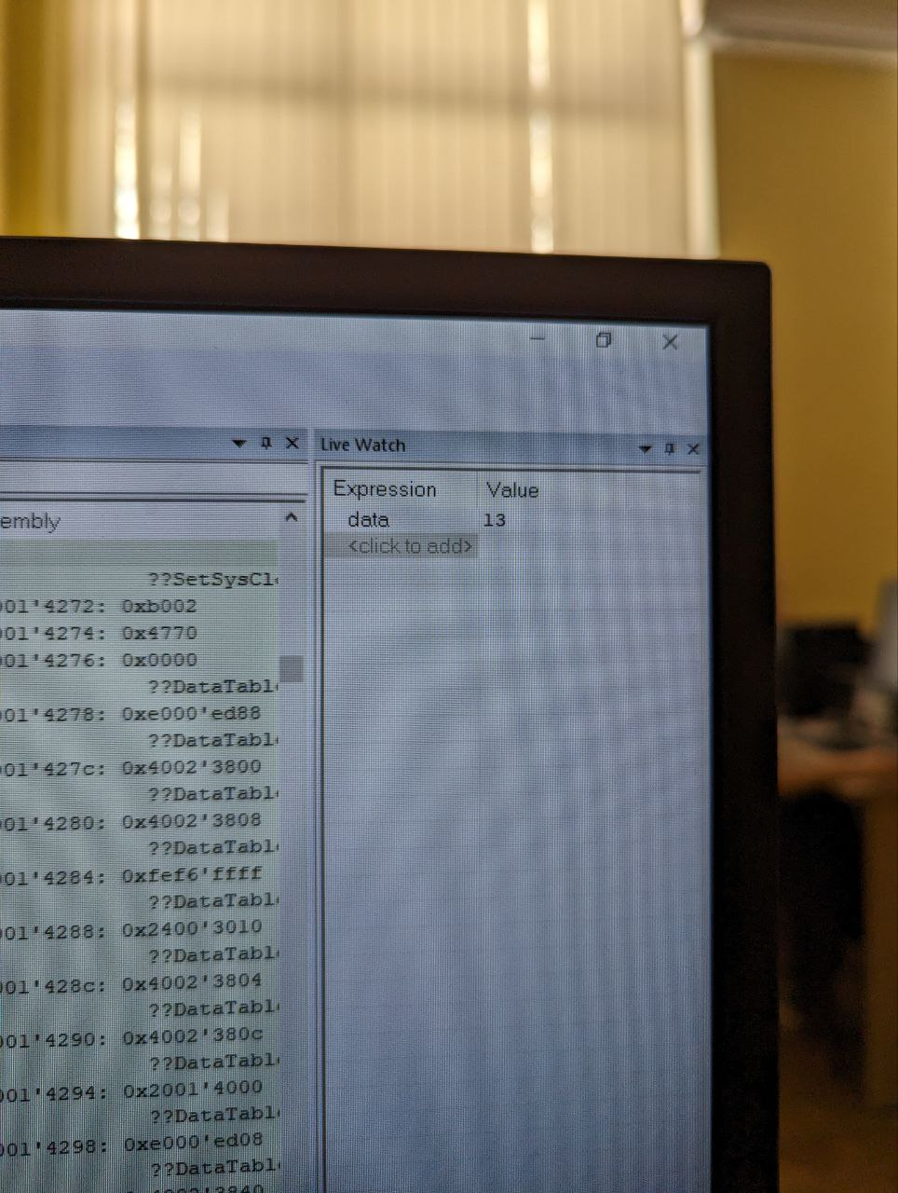

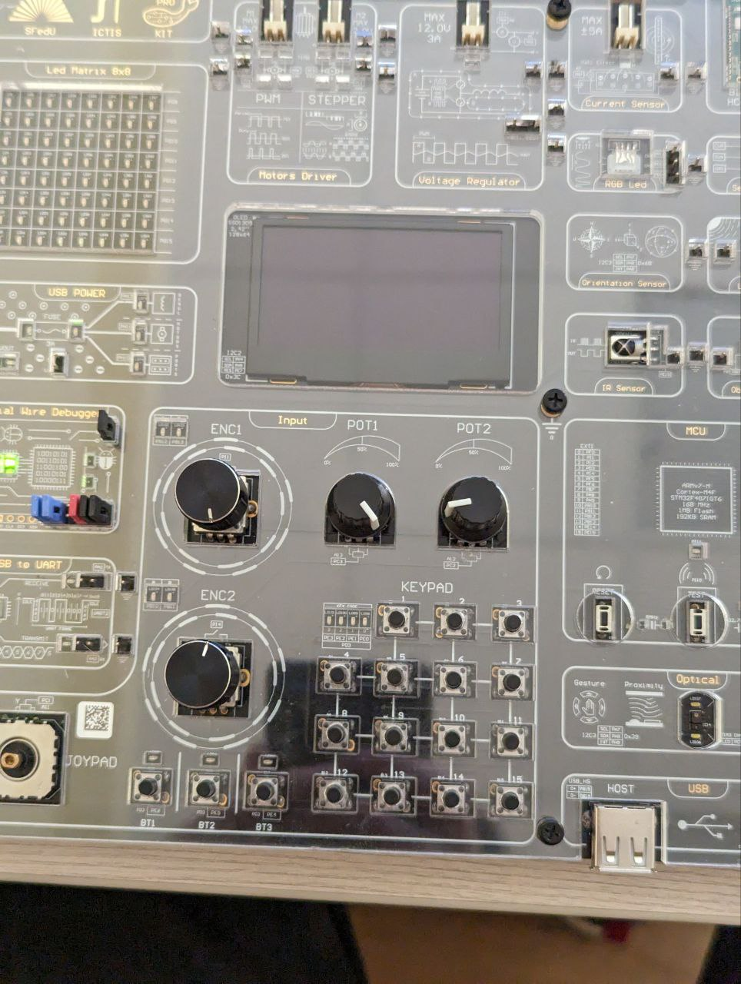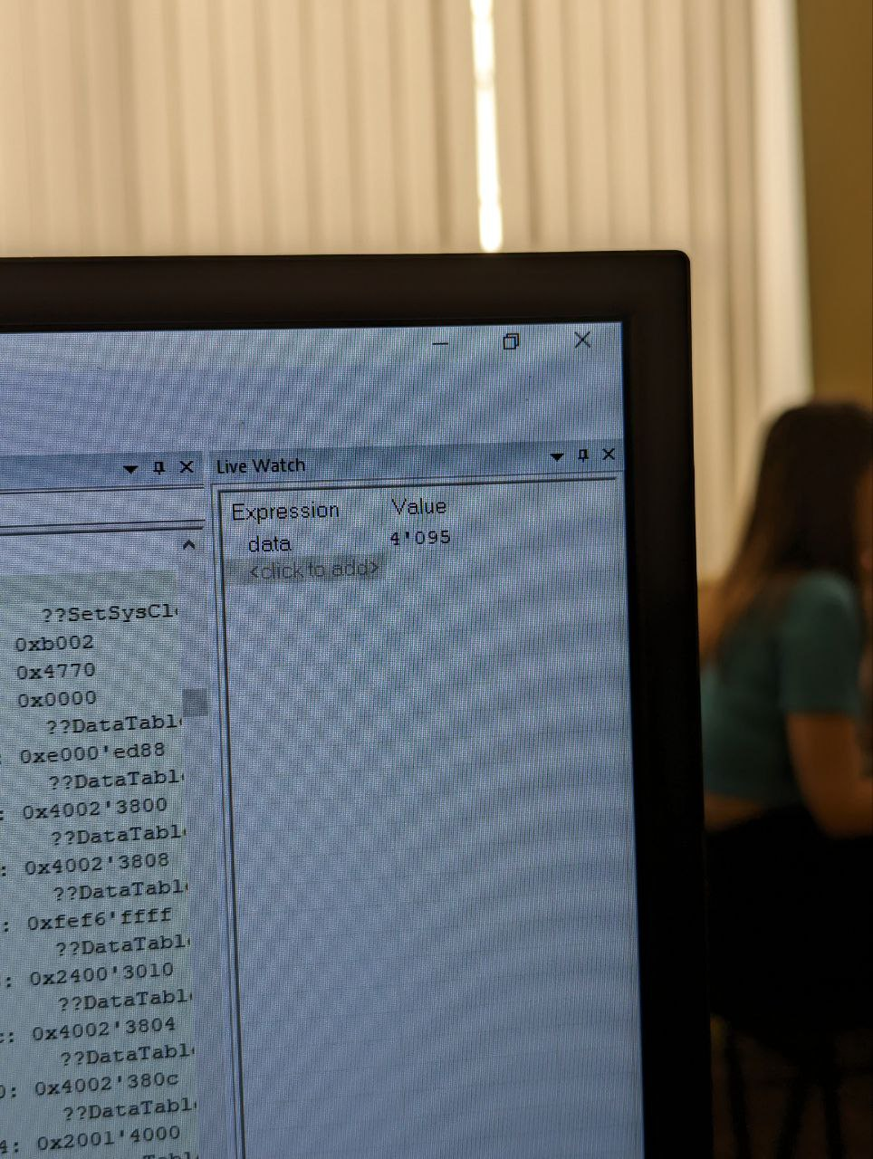

1. С помошью ЦАП я смог сгенерировать несколько сигналов:

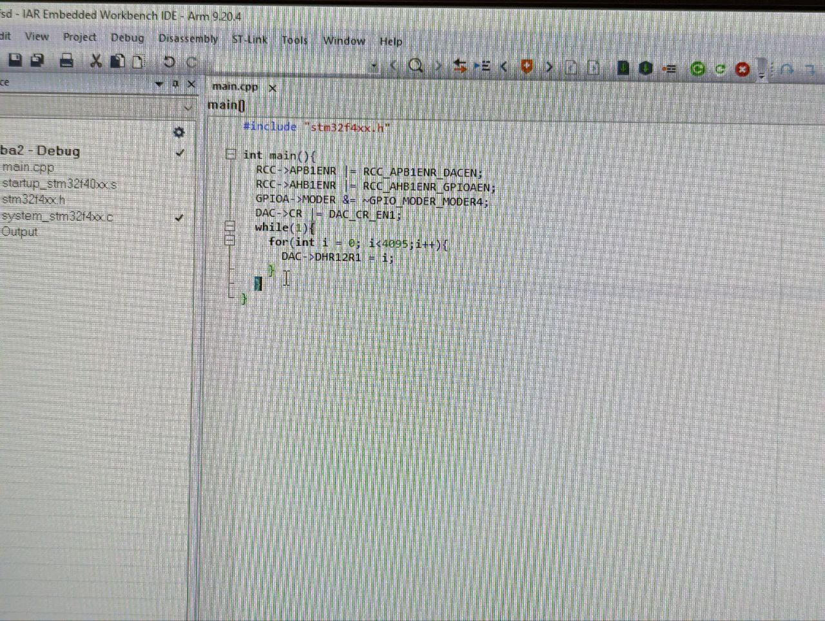

Пила: 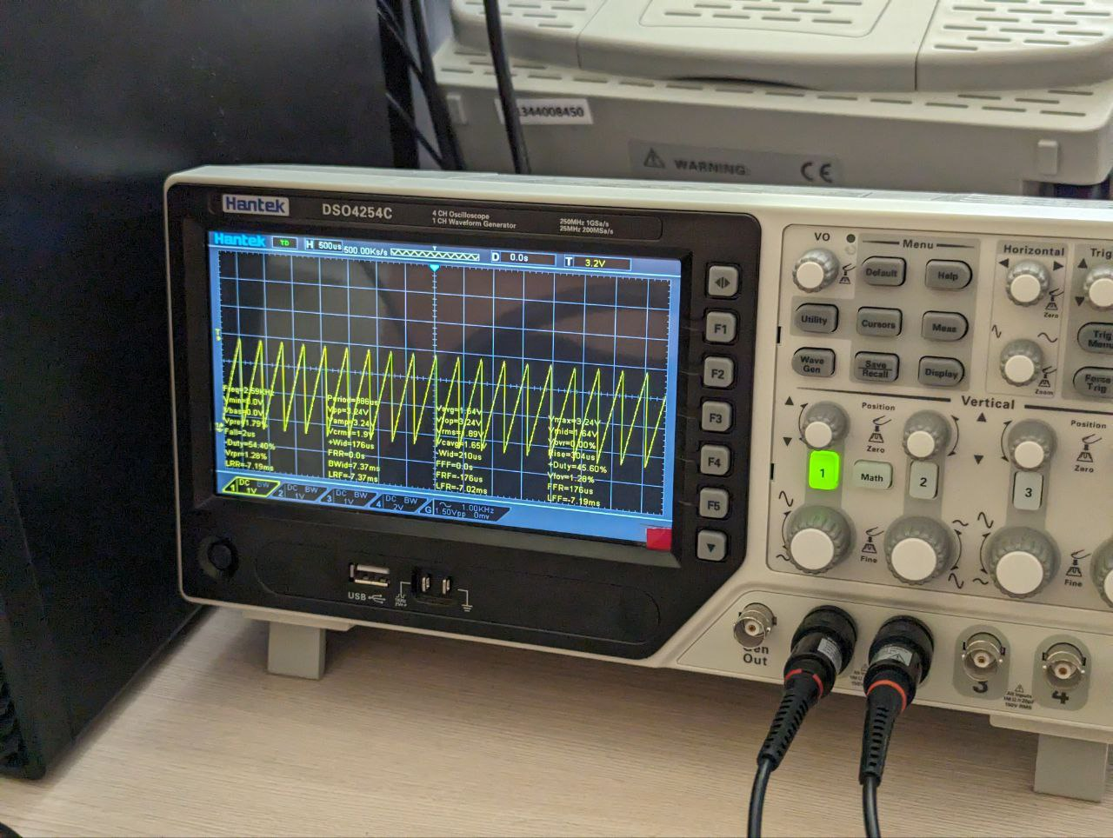

Трапеция: 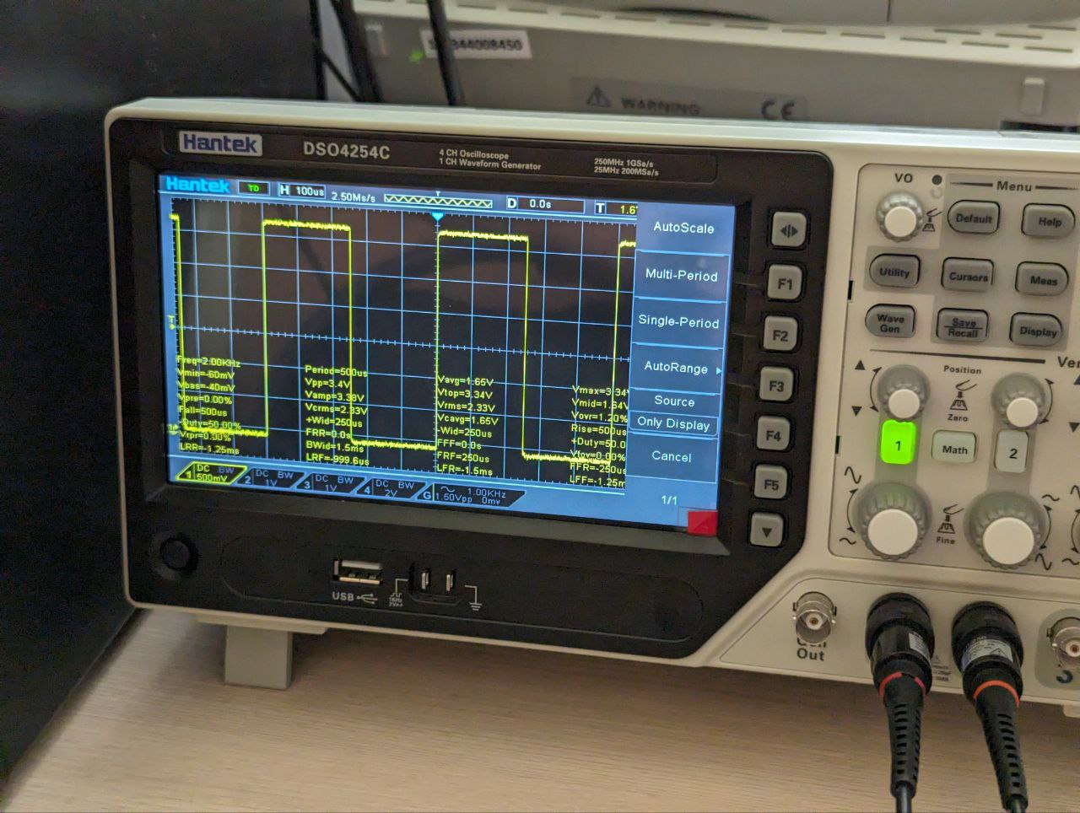

1. Затем я написал функци управления светодиодом RGB с возможностью выбора цвета: 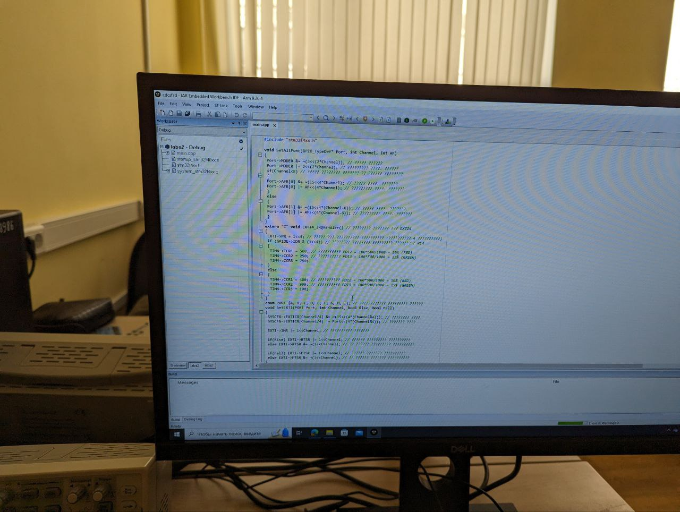

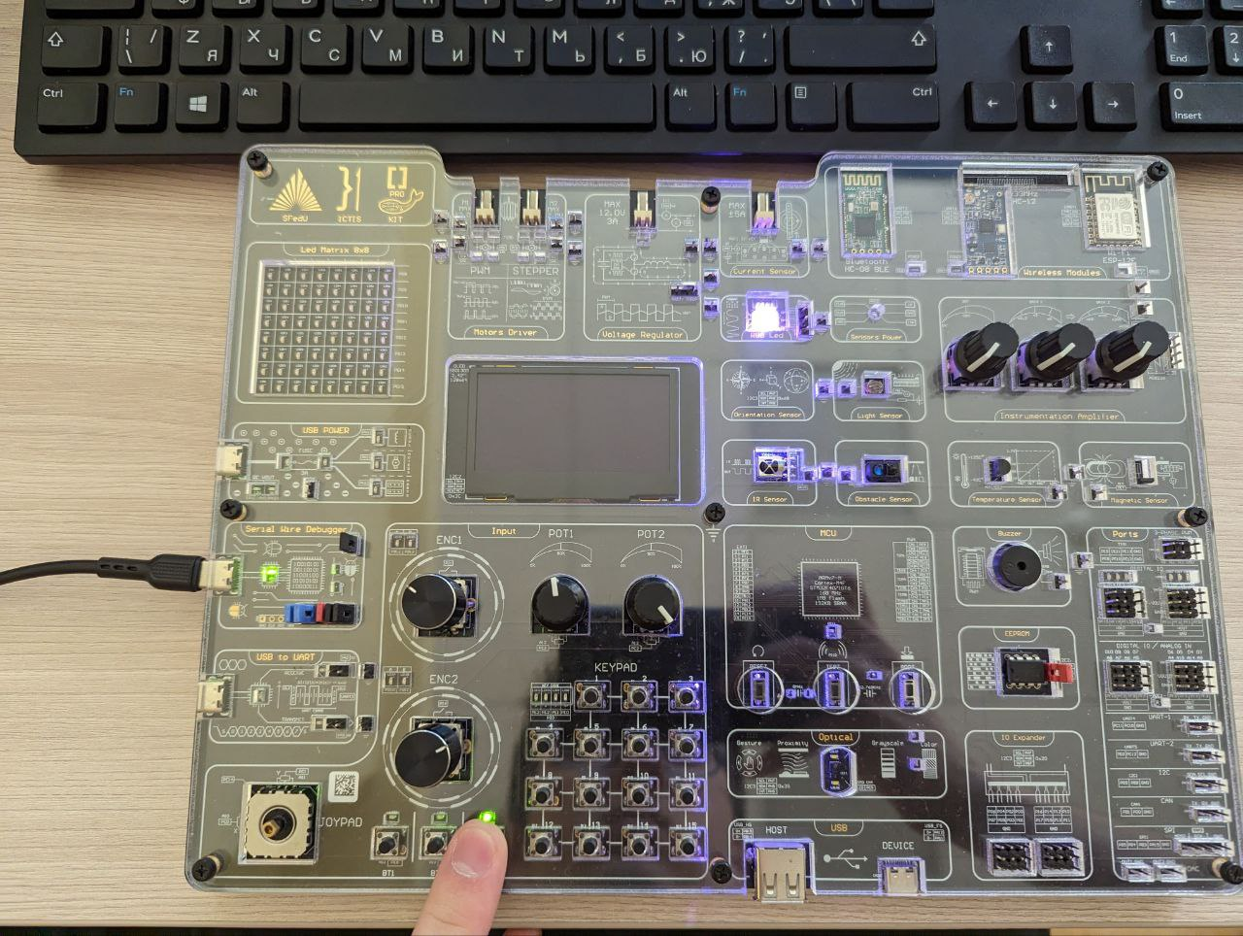

Заключение

Проделав лабораторную работу, я получила знания по работе с программой IAR Embedded Workbench, научился использовать базовую перифирию МК, а также научился отправлять базовые сигналы на неё.